cs/cl操作流程分析
修订记录
2018-04-08 Ting YU | Init

CS操作流程

create cs
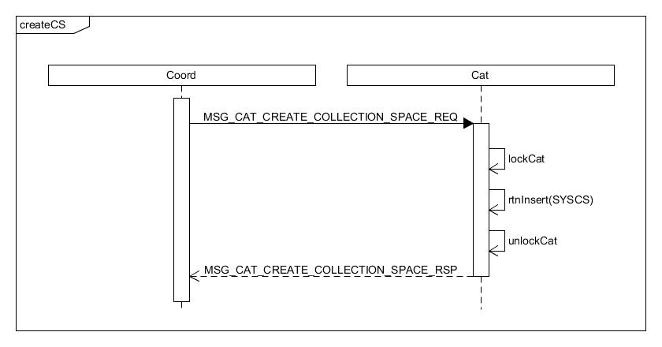

消息名称 | MSG_CAT_CREATE_COLLECTION_SPACE_REQ
消息结构 | MsgOpQuery
处理方式 | 保持不变（传cs name）

消息名称 | MSG_CAT_CREATE_COLLECTION_SPACE_REP
消息结构 | MsgOpReply
处理方式 | 在replyData返回cs id

drop cs
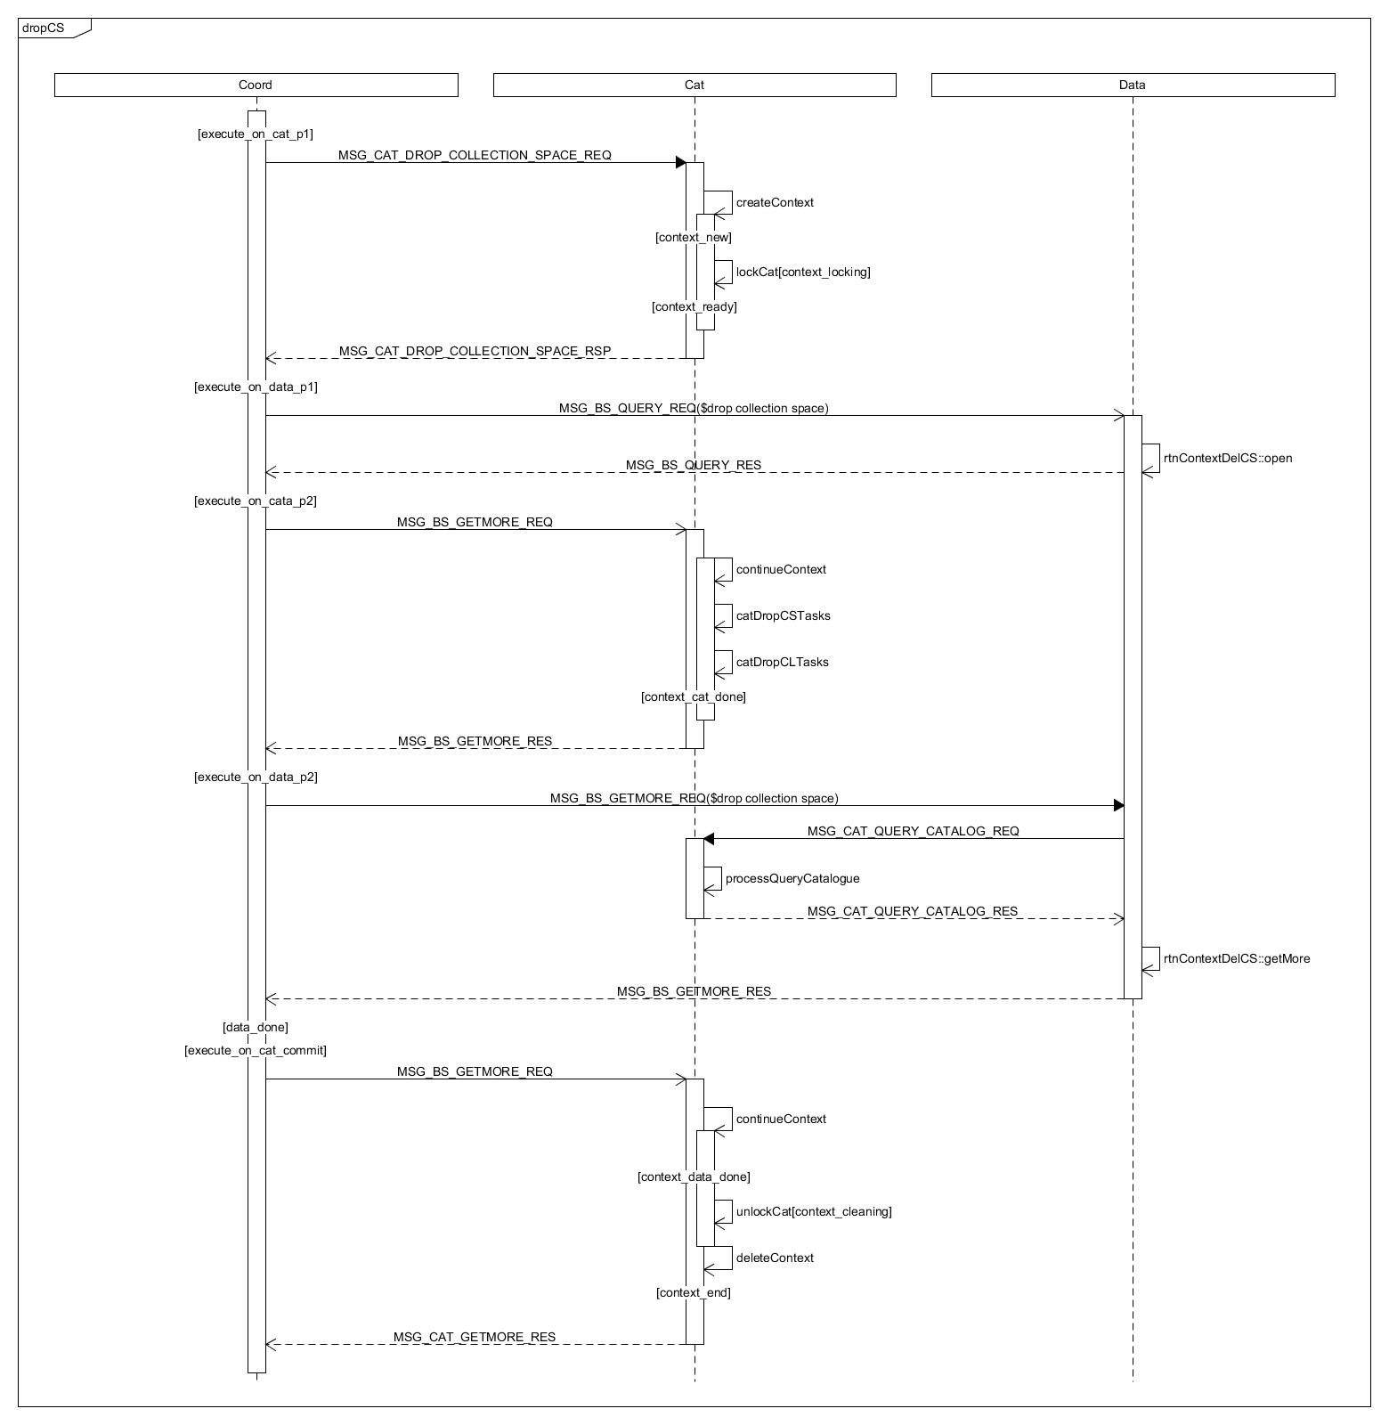
rtnContextDelCS::open 加锁
rtnContextDelCS::getMore 删除cs文件

消息名称 | MSG_CAT_DROP_SPACE_REQ
消息结构 | MsgOpQuery
处理方式 | 保持不变（传cs name）

消息名称 | MSG_CAT_DROP_SPACE_REP
消息结构 | MsgOpReply
处理方式 | 在replyData返回cs id

消息名称 | MSG_BS_QUERY_REQ
消息结构 | MsgOpQuery
处理方式 | 在name字段后半部分放cd id

消息名称 | MSG_ BS_QUERY_REP
消息结构 | MsgOpReply
处理方式 | 保持不变

消息名称 | MSG_ BS_GETMORE_REP
消息结构 | MsgOpGetMore
处理方式 | 保持不变

消息名称 | MSG_ BS_GETMORE_REP
消息结构 | MsgOpReply
处理方式 | 保持不变

get cs
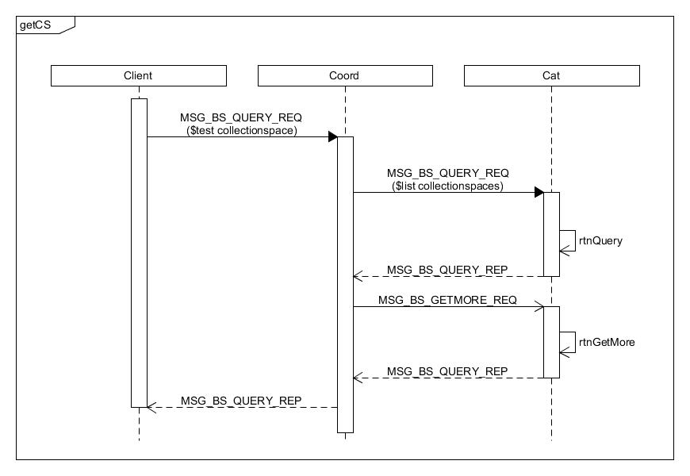
保持不变

alter cs

消息名称 | MSG_CAT_ALTER_COLLECTION_SPACE_REQ
消息结构 | MsgOpQuery
处理方式 | 保持不变

消息名称 | MSG_CAT_DROP_COLLECTION_SPACE_REP
消息结构 | MsgOpReply
处理方式 | 在replyData返回cs id

消息名称 | MSG_BS_QUERY_REQ
消息结构 | MsgOpQuery
处理方式 | 在name字段后半部分放cs id

消息名称 | MSG_ BS_QUERY_REP
消息结构 | MsgOpReply
处理方式 | 保持不变

catalog上更新系统表信息时，用cs id去匹配信息

CL DDL操作流程

create cl
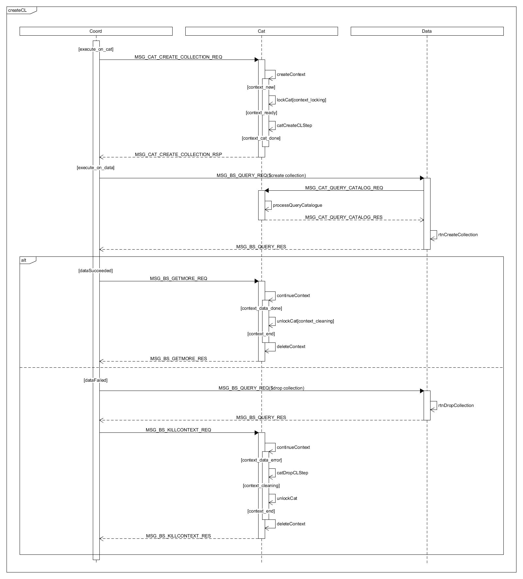
消息名称 | MSG_CAT_CREATE_COLLECTION_REQ
消息结构 | MsgOpQuery
处理方式 | 保持不变

消息名称 | MSG_CAT_CREATE_COLLECTION_REP
消息结构 | MsgOpReply
处理方式 | 在replyData返回cl id

消息名称 | MSG_BS_QUERY_REQ
消息结构 | MsgOpQuery
处理方式 | 在name字段后半部分放cd id

消息名称 | MSG_ BS_QUERY_REP
消息结构 | MsgOpReply
处理方式 | 保持不变

drop cl
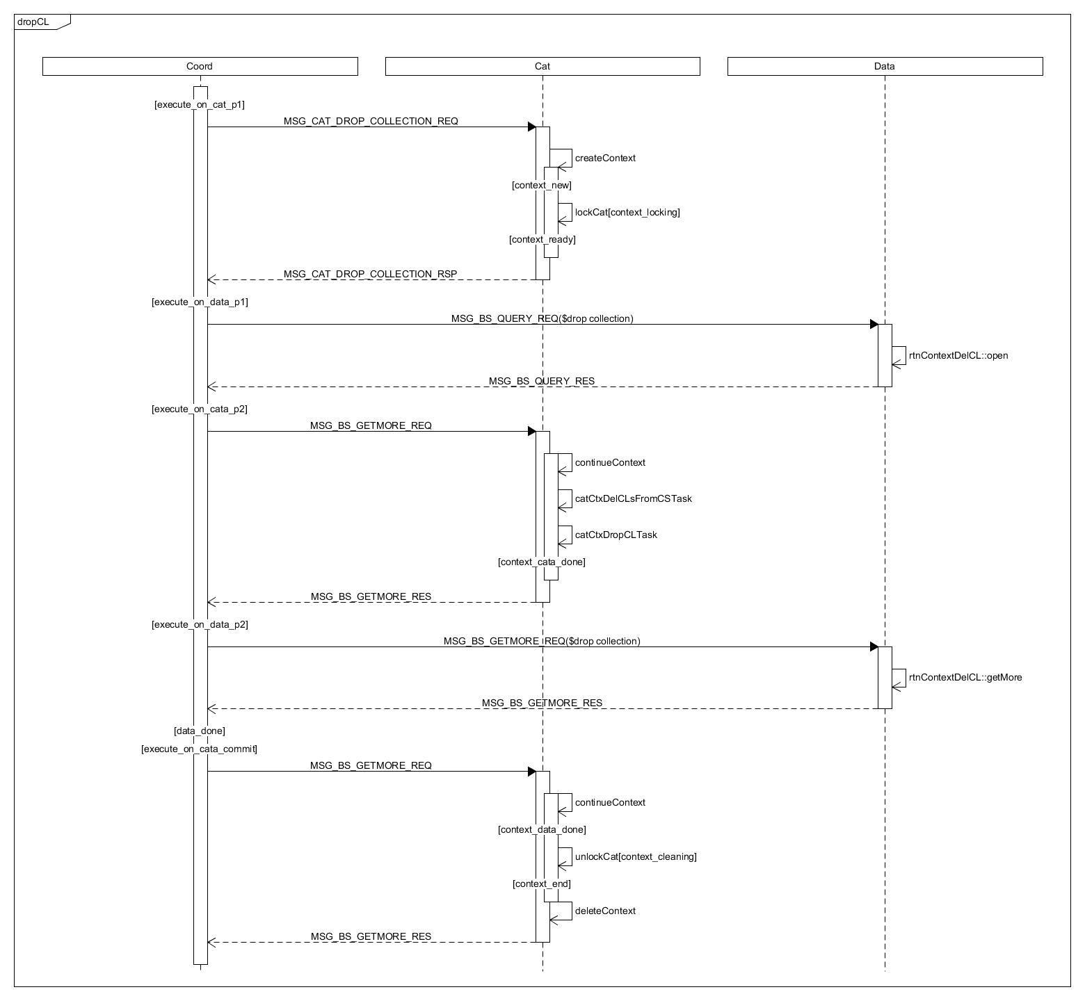
rtnContextDelCL::open 加锁
rtnContextDelCL::getMore 删除MB

消息名称 | MSG_CAT_DROP_COLLECTION_REQ
消息结构 | MsgOpQuery
处理方式 | 保持不变

消息名称 | MSG_CAT_DROP_COLLECTION_REP
消息结构 | MsgOpReply
处理方式 | 在replyData返回cl id

消息名称 | MSG_BS_QUERY_REQ
消息结构 | MsgOpQuery
处理方式 | 在name字段后半部分放cd id

消息名称 | MSG_ BS_QUERY_REP
消息结构 | MsgOpReply
处理方式 | 保持不变

get cl
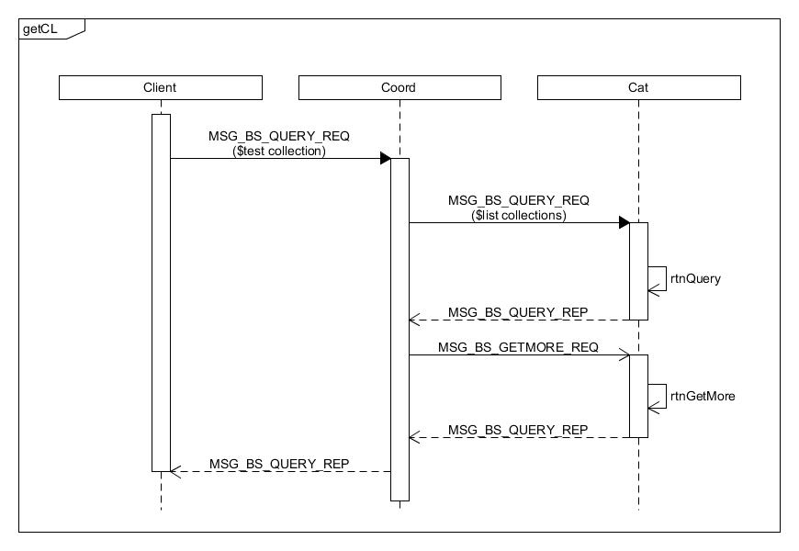
保持不变

alter cl

消息名称 | MSG_CAT_ALTER_COLLECTION_REQ
消息结构 | MsgOpQuery
处理方式 | 保持不变

消息名称 | MSG_CAT_ALTER_COLLECTION_REP
消息结构 | MsgOpReply
处理方式 | 在replyData返回cl id

消息名称 | MSG_BS_QUERY_REQ
消息结构 | MsgOpQuery
处理方式 | 在name字段后半部分放cd id

消息名称 | MSG_ BS_QUERY_REP
消息结构 | MsgOpReply
处理方式 | 保持不变

catalog上更新系统表信息时，用cl id去匹配信息

attach cl
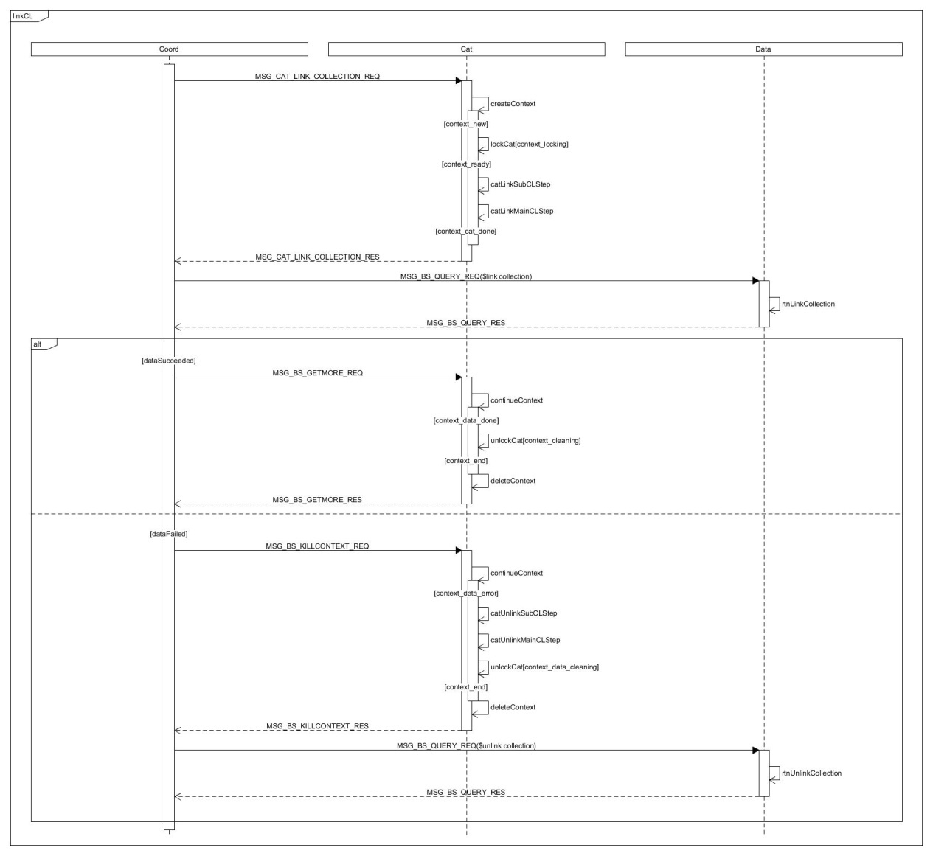
备注：rtnLinkCollection：主要是更新编目信息、清除本地缓存

消息名称 | MSG_CAT_LINK_COLLECTION_REQ
消息结构 | MsgOpQuery
处理方式 | 保持不变

消息名称 | MSG_CAT_LINK_COLLECTION_REP
消息结构 | MsgOpReply
处理方式 | 在replyData返回：主表 id，子表id

消息名称 | MSG_BS_QUERY_REQ
消息结构 | MsgOpQuery
处理方式 | 在matcher添加cs id / cl id字段

消息名称 | MSG_ BS_QUERY_REP
消息结构 | MsgOpReply
处理方式 | 保持不变

catalog上更新系统表信息时，用cl id去匹配信息
主表编目信息：
{
"Attribute": 0,
"AttributeDesc": "",
"CataInfo": [
{
"ID": 1,
"SubCLName": "subcs.subcl",
"SubCLID": 12345, //新增字段，以ID为准
"LowBound": {
"a": 0
},
"UpBound": {
"a": 10
}
}
],
"EnsureShardingIndex": true,
"IsMainCL": true,
"Name": "maincs.maincl",
……
}
子表编目信息：
{
"Attribute": 0,
"AttributeDesc": "",
"CataInfo": [
{
"ID": 0,
"GroupID": 1000,
"GroupName": "db1",
"LowBound": {
"": 0
},
"UpBound": {
"": 2048
}
},
……
],
"EnsureShardingIndex": true,
"InternalV": 3,
"MainCLName": "maincs.maincl",
"MainCLID": 789, //新增字段
"Name": "subcs.subcl",
……
}

detach cl
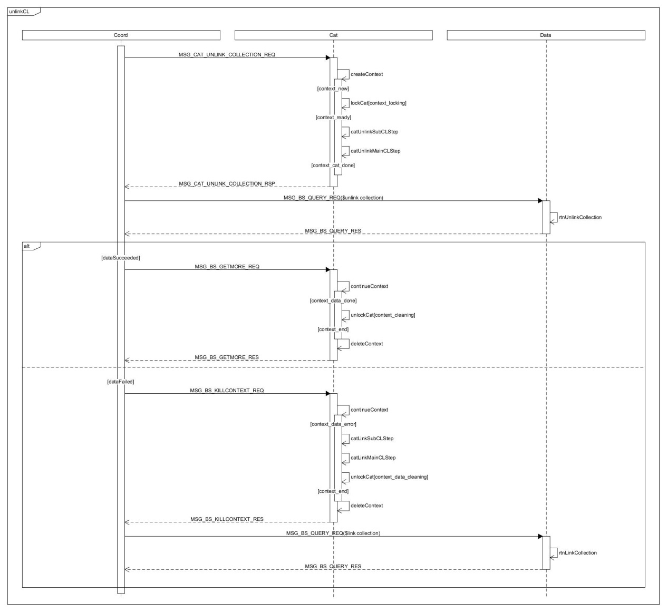
消息名称 | MSG_CAT_UNLINK_COLLECTION_REQ
消息结构 | MsgOpQuery
处理方式 | 保持不变

消息名称 | MSG_CAT_UNLINK_COLLECTION_REP
消息结构 | MsgOpReply
处理方式 | 在replyData返回：主表 id，子表id

消息名称 | MSG_BS_QUERY_REQ
消息结构 | MsgOpQuery
处理方式 | 在matcher添加cs id / cl id字段

消息名称 | MSG_ BS_QUERY_REP
消息结构 | MsgOpReply
处理方式 | 保持不变

create index
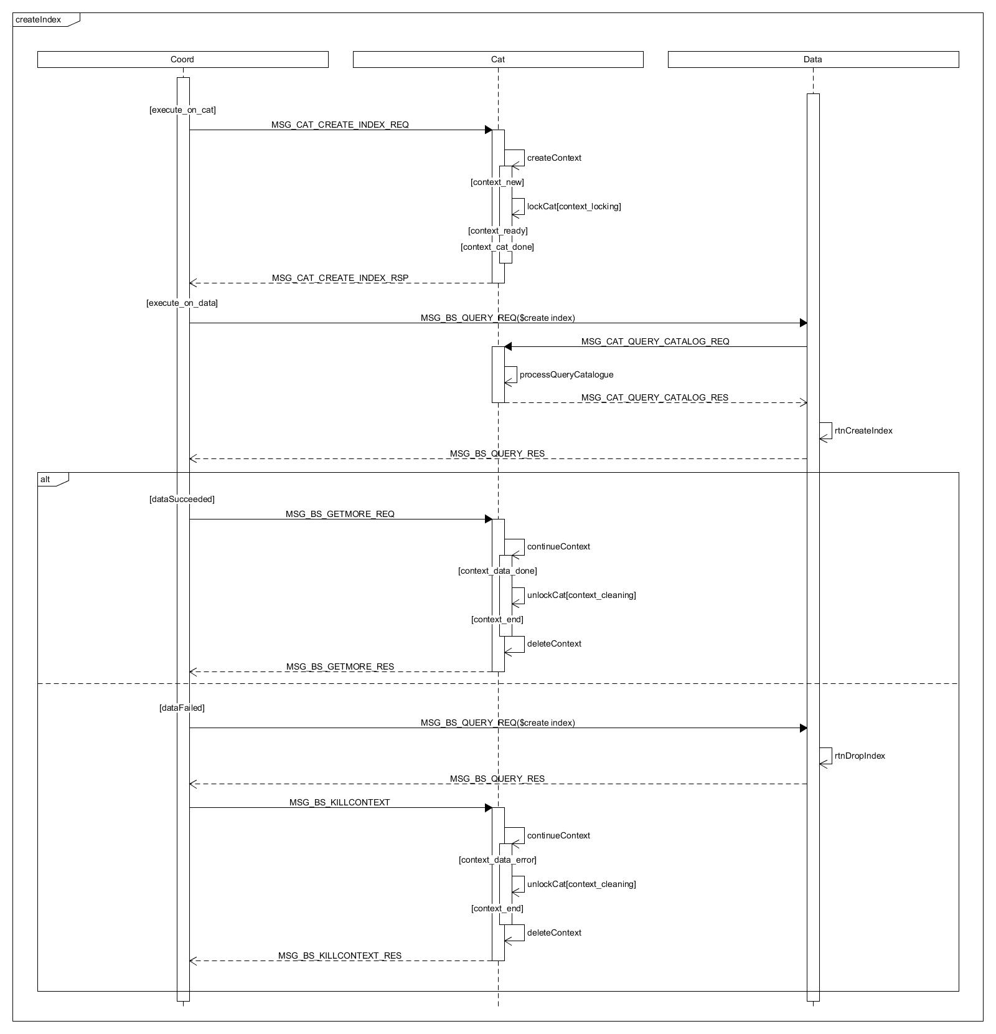
备注：在编目节点上只是加锁，并不修改编目信息

消息名称 | MSG_CAT_CREATE_INDEX_REQ
消息结构 | MsgOpQuery
处理方式 | 保持不变

消息名称 | MSG_CAT_CREATE_INDEX_REP
消息结构 | MsgOpReply
处理方式 | 在replyData返回：CL ID

消息名称 | MSG_BS_QUERY_REQ
消息结构 | MsgOpQuery
处理方式 | 在name字段后半部分放cd id

消息名称 | MSG_ BS_QUERY_REP
消息结构 | MsgOpReply
处理方式 | 保持不变

drop index
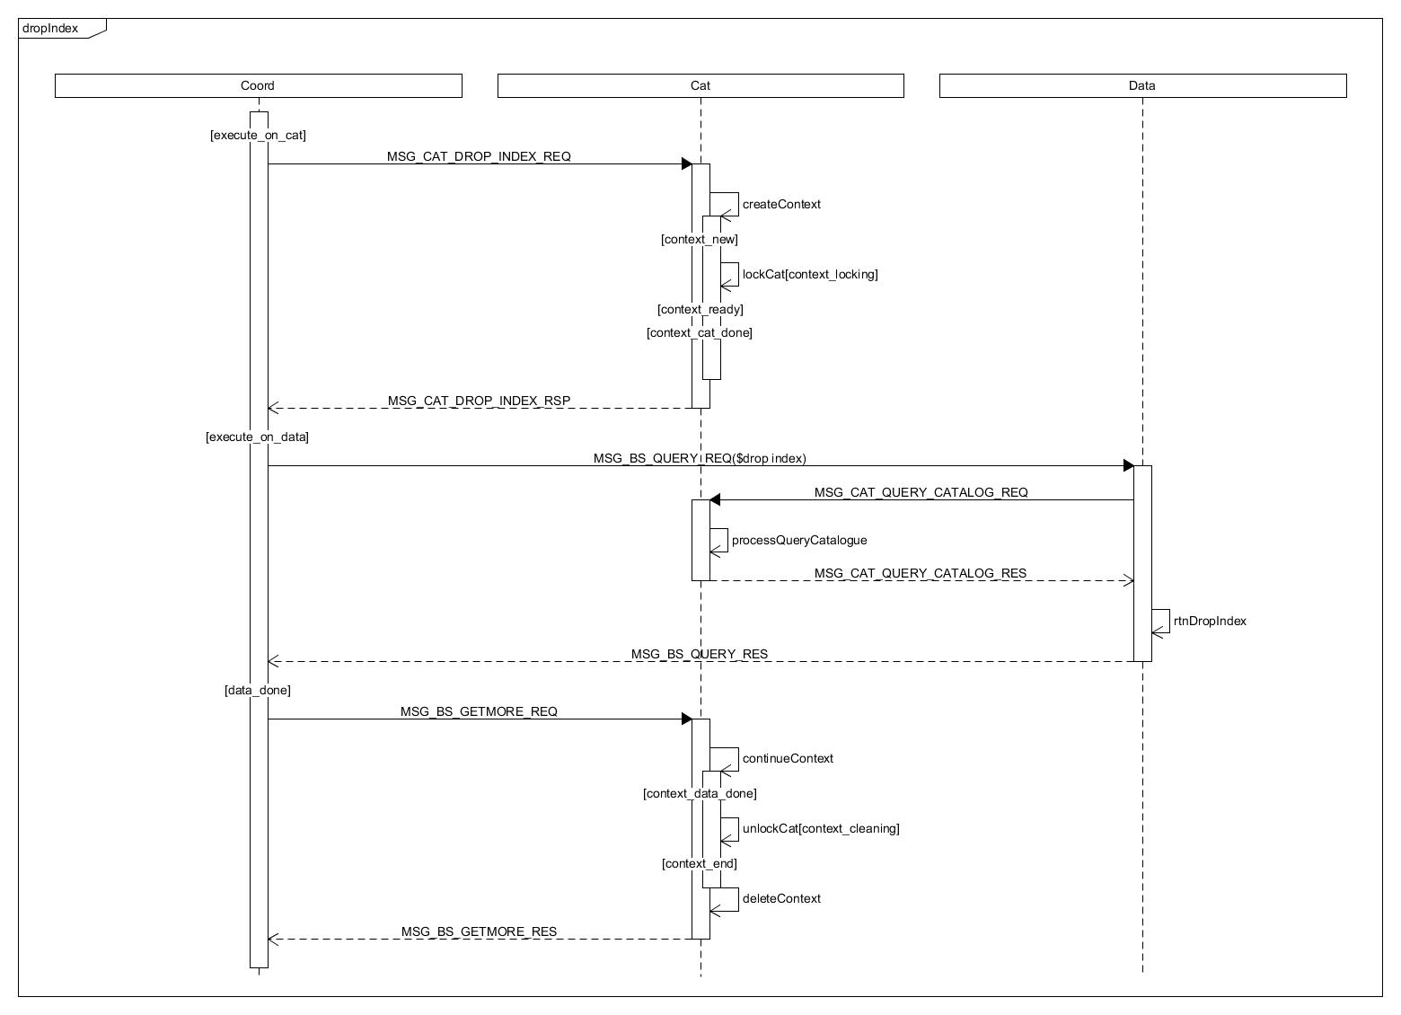
没有回滚流程

消息结构同create index

create id index
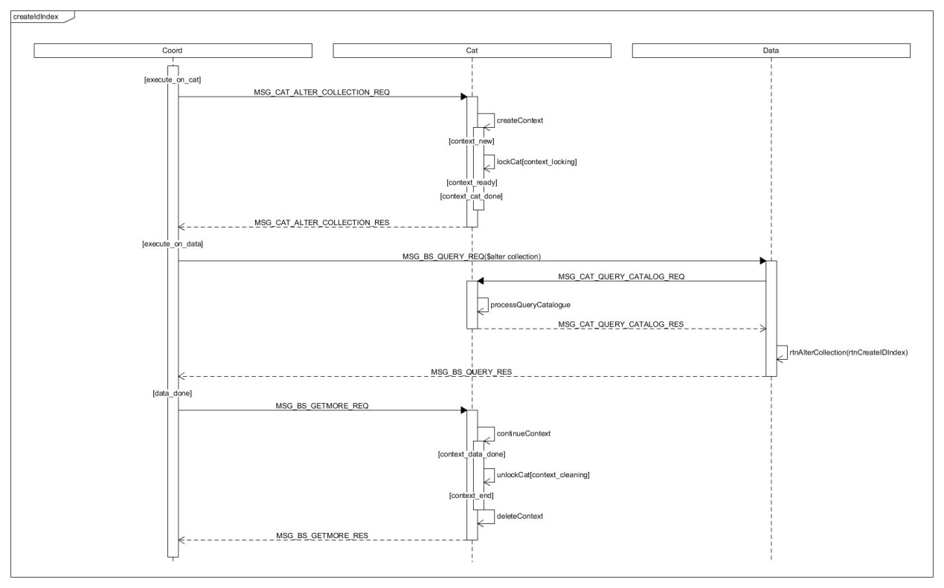
在编目节点上只是加锁，并不修改编目信息
没有回滚流程

走alter流程，消息结构的处理同alter cl

drop id index
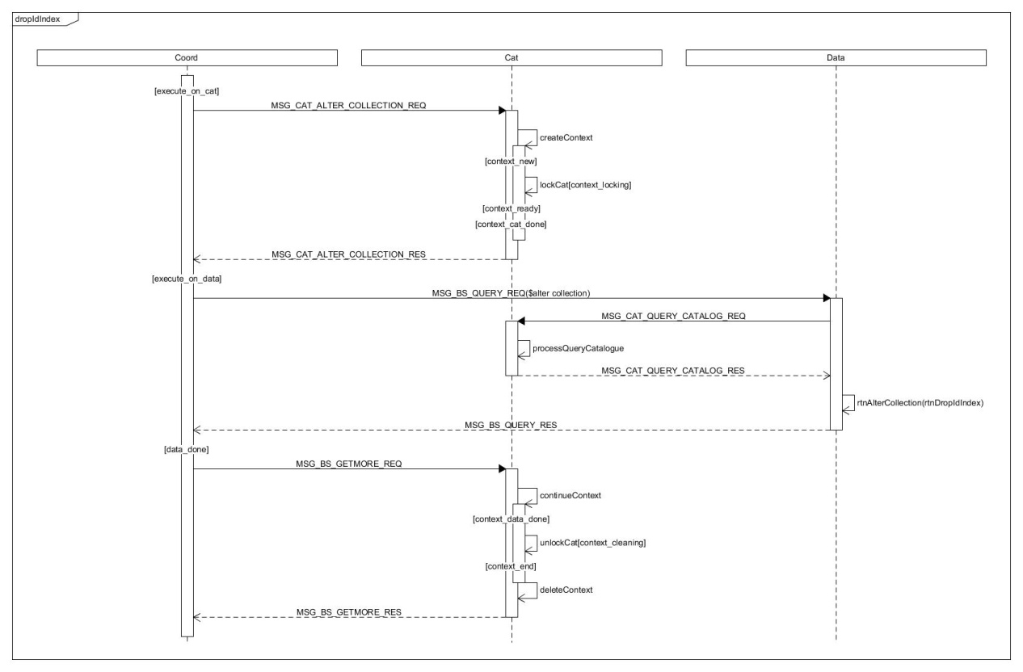
与create id index类似
没有回滚流程

走alter流程，消息结构的处理同alter cl

get index / list index
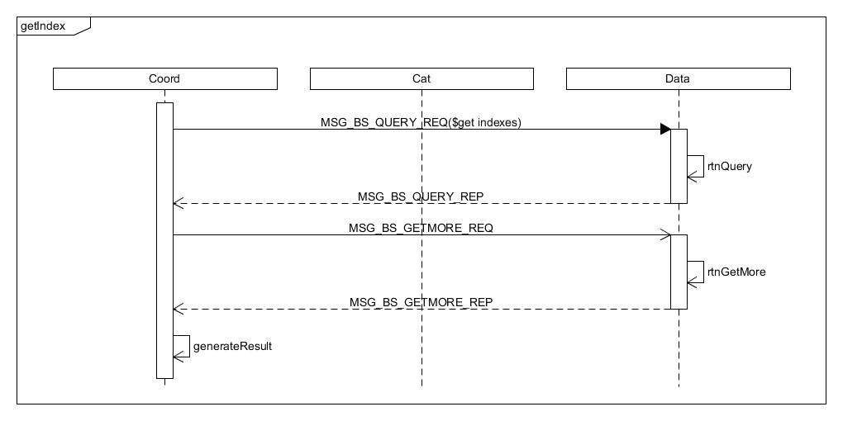
消息名称 | MSG_BS_QUERY_REQ
消息结构 | MsgOpQuery
处理方式 | 在name字段后半部分放cd id

消息名称 | MSG_ BS_QUERY_REP
消息结构 | MsgOpReply
处理方式 | 保持不变

split
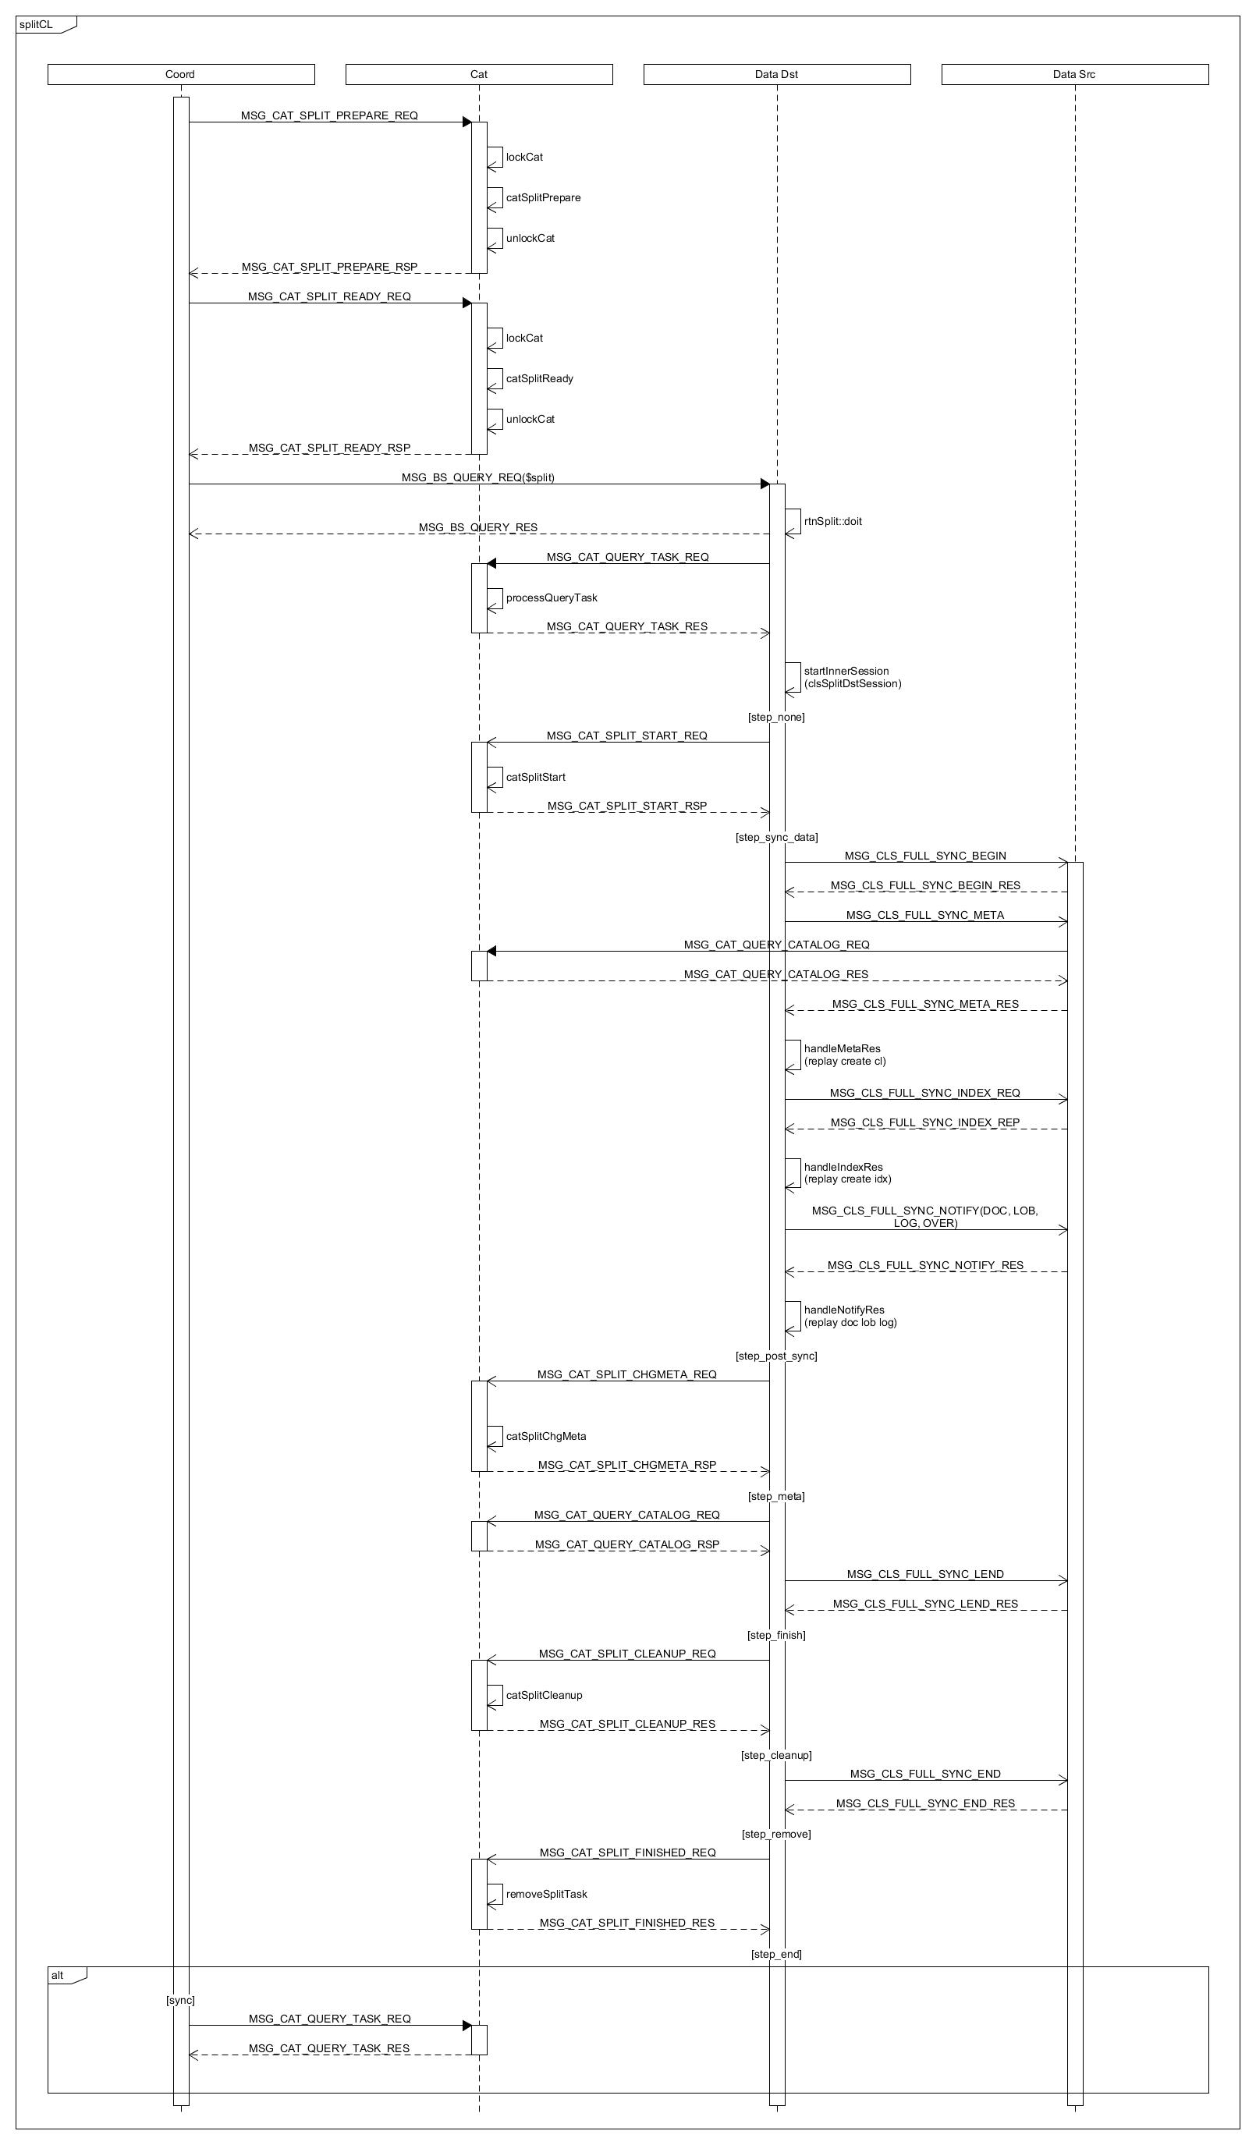
catSplitStart更新编目上面task的状态为RUN

消息名称 | MSG_CAT_SPLIT_PREPARE_REQ
消息结构 | MsgOpQuery
处理方式 | 保持不变

消息名称 | MSG_CAT_SPLIT_PREPARE_REP
消息结构 | MsgOpReply
处理方式 | 在replyData返回cl id

消息名称 | MSG_CAT_SPLIT_PREPARE_REQ
消息结构 | MsgOpQuery
处理方式 | 在name字段后半部分放cd id

消息名称 | MSG_CAT_SPLIT_PREPARE_REP
消息结构 | MsgOpReply
处理方式 | 保持不变

消息名称 | MSG_BS_QUERY_REQ
消息结构 | MsgOpQuery
处理方式 | 在name字段后半部分放cd id

消息名称 | MSG_BS_QUERY_REP
消息结构 | MsgOpReply
处理方式 | 保持不变

消息名称 | MSG_CAT_QUERY_TASK_REQ
消息结构 | MsgOpQuery
处理方式 | 在name字段后半部分放cl id

消息名称 | MSG_ CAT_QUERY_TASK_REP
消息结构 | MsgOpReply
处理方式 | 保持不变

消息名称 | MSG_CAT_SPLIT_START_REQ
消息结构 | MsgOpQuery
处理方式 | 在name字段后半部分放cl id

消息名称 | MSG_CAT_SPLIT_START_REP
消息结构 | MsgOpReply
处理方式 | 保持不变

消息名称 | MSG_CLS_FULL_SYNC_META
消息结构 | MsgOpQuery
处理方式 | 在BSON结构中添加字段cs id / cl id

消息名称 | MSG_CAT_SPLIT_CHGMETA_REP
消息结构 | MsgOpReply
处理方式 | 在name字段后半部分放cl id

消息名称 | MSG_CAT_SPLIT_CHGMETA_REP
消息结构 | MsgOpReply
处理方式 | 保持不变

CL DML操作流程

count
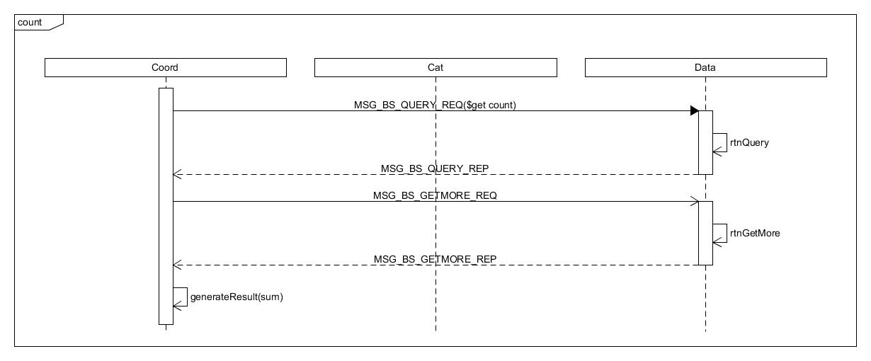
消息名称 | MSG_BS_QUERY_REQ
消息结构 | MsgOpQuery
处理方式 | 在name字段后半部分放cd id

find
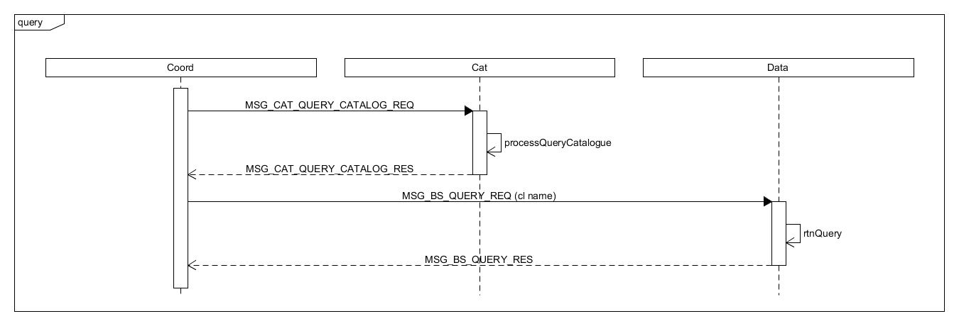
同上

insert
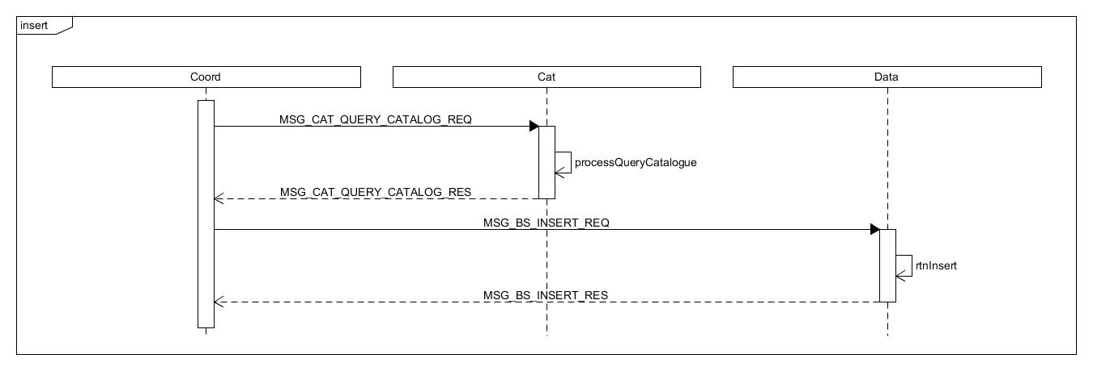
消息名称 | MSG_BS_QUERY_REQ
消息结构 | MsgOpInsert
处理方式 | 在name字段后半部分放cd id

remove
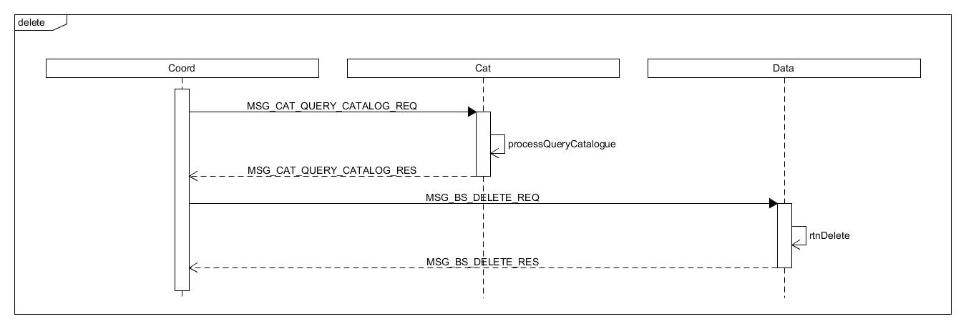
消息名称 | MSG_BS_QUERY_REQ
消息结构 | MsgOpDelete
处理方式 | 在name字段后半部分放cd id

truncate
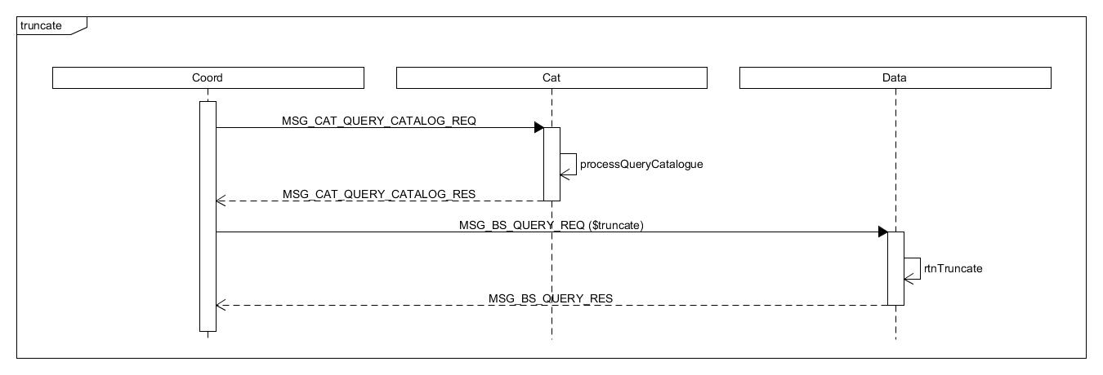
消息名称 | MSG_BS_QUERY_REQ
消息结构 | MsgOpQuery
处理方式 | 在name字段后半部分放cd id

update
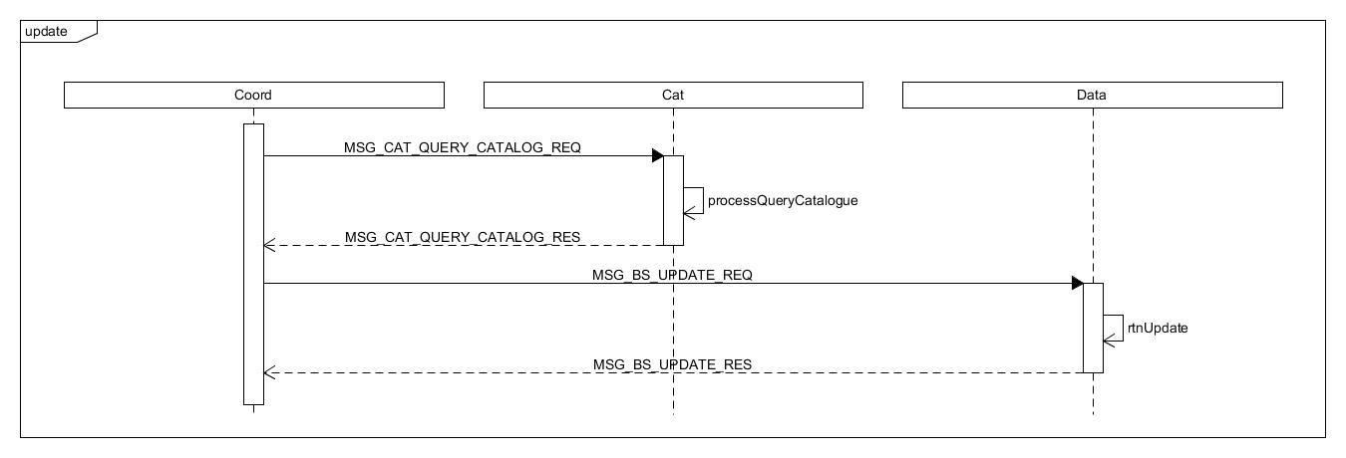

upsert
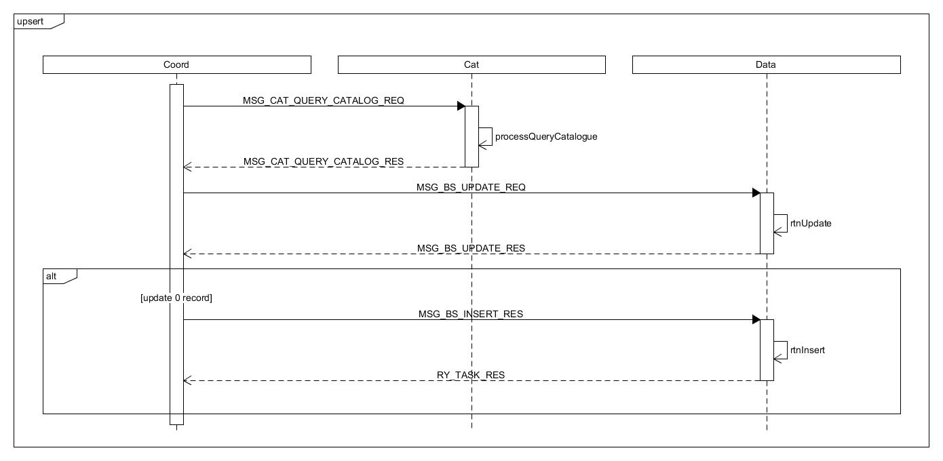
消息名称 | MSG_BS_QUERY_REQ
消息结构 | MsgOpUpdate
处理方式 | 在name字段后半部分放cd id

truncate lob
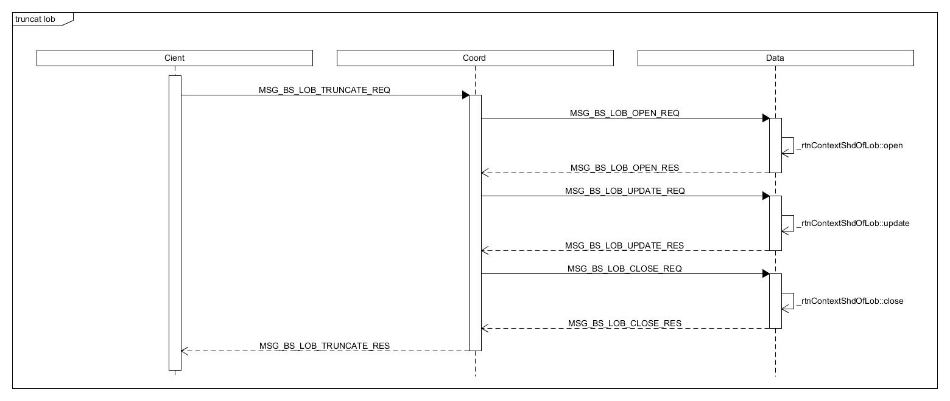
消息名称 | MSG_BS_LOB_OPEN_REQ/ MSG_BS_LOB_UPDATE_REQ
消息结构 | MsgOpLob
处理方式 | 在最后面的bson添加字段CLID

delete lob
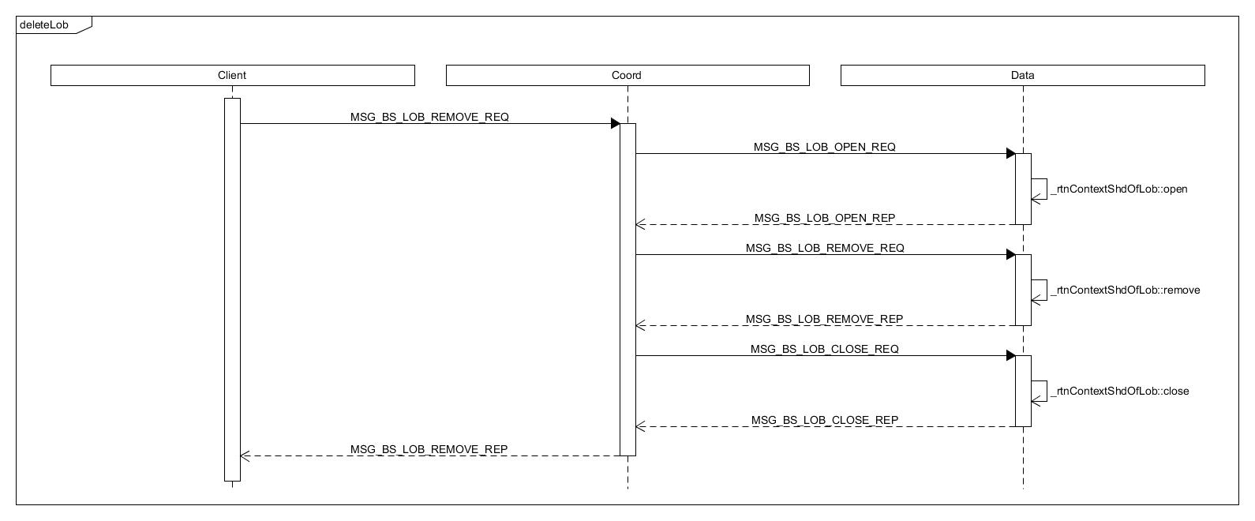
消息名称 | MSG_BS_LOB_OPEN_REQ  MSG_BS_LOB_REMOVE_REQ  MSG_BS_LOB_CLOSE_REQ
消息结构 | MsgOpLob
处理方式 | 在最后面的bson添加字段CLID

get lob
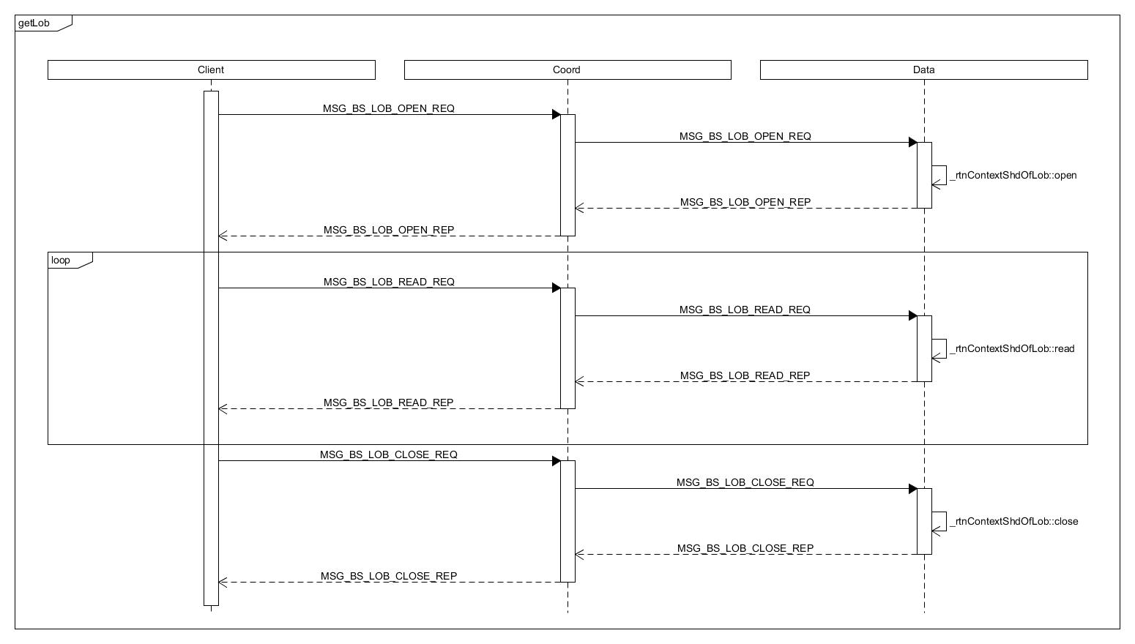
消息名称 | MSG_BS_LOB_OPEN_REQ  MSG_BS_LOB_READ_REQ  MSG_BS_LOB_CLOSE_REQ
消息结构 | MsgOpLob
处理方式 | 在最后面的bson添加字段CLID

list lobs
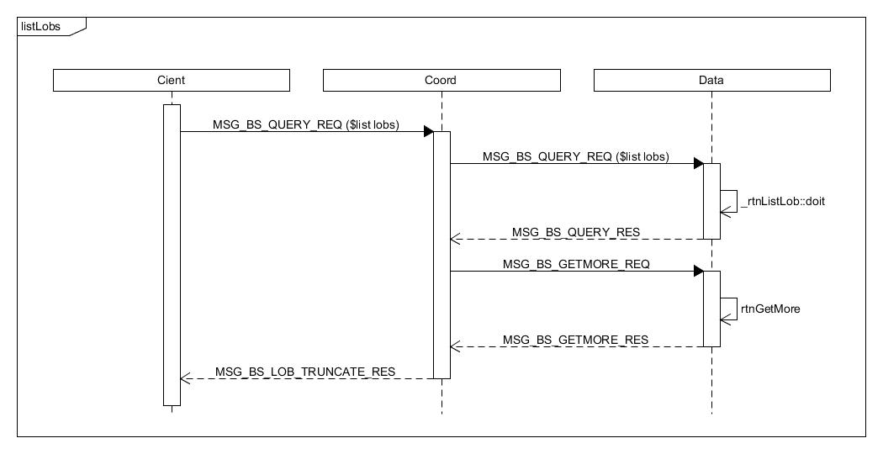
消息名称 | MSG_BS_QUERY_REQ
消息结构 | MsgOpQuery
处理方式 | 在name字段后半部分放cd id

put lob
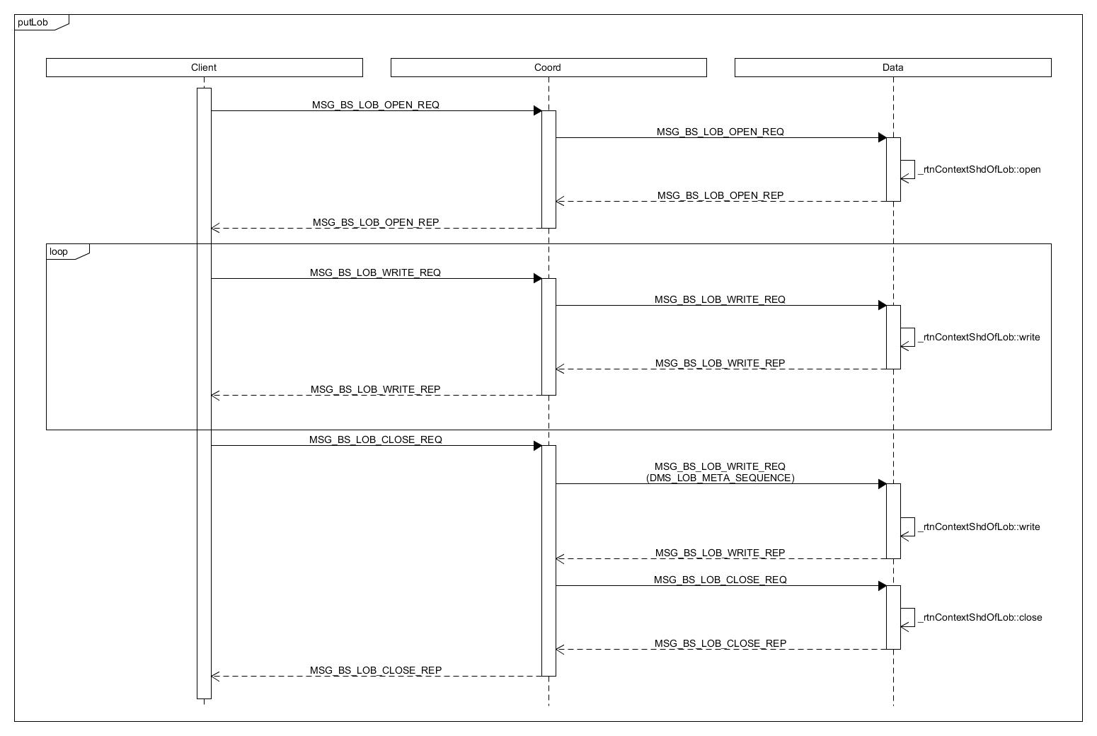
消息名称 | MSG_BS_LOB_OPEN_REQ/  MSG_BS_LOB_WRITE_REQ/  MSG_BS_LOB_CLOSE_REQ
消息结构 | MsgOpLob
处理方式 | 在最后面的bson添加字段CLID

消息结构
消息结构MsgOpQuery
MsgHeader header
INT32 version
SINT16 w
SINT16 padding
SINT32 flags
SINT32 nameLength //name加上id的长度
SINT64 numToSkip
SINT64 numToReturn
CHAR name[1] //csname + ’\0’ + csid 或者 csname.clname + ’\0’ + clid

节点同步
DPS日志新增字段DPS_LOG_PUBLIC_CLID
create/drop/rename cs新增字段DPS_LOG_CSCRT_CSID

独立模式
snapshot cs / cl 在单机上从DMS load cs id / cl id

旧版本升级
支持滚动升级（因为rename功能要在2.8上实现）。
必须先升级catalog再升级其他节点。

